Детство, опаленное войной
Вечер памяти, посвященный 70-летию Победы, состоялся 16 апреля в читальном зале районной библиотеки. Дети войны, пережившие и испытавшие тяготы войны, в этот вечер делились своими воспоминаниями с подрастающим поколением – учениками 8-11 классов Баяндаевской СОШ. Театрализованное представление, с участием школьников, работников библиотеки, перемежалось с рассказами тех, кому довелось испытать на собственной судьбе все, что выпало на долю детей в годы Великой Отечественной войны. Зажженные свечи, в память о тех, кто не дожил до наших дней, стихи, видеоматериалы- все вместе взятое создало атмосферу сопереживания, торжественной трагичности, гордости за вклад в победу.
Среди тех, кто пережил военное лихолетье особняком стоит рассказ Валентины Ивановны Черкашиной, в годы войны пережившая ужасы немецкой оккупации. О нелегкой доле детей войны, о трудностях, пережитых в годы войны в тылу рассказывали – Тамара Ивановна Седых, Мария Федоровна Артемова, Валентина Максимовна Пашкова.
Благодарная память им, пережившим испытания военных лет, должна храниться и передаваться из поколения в поколение. Уроки горького прошлого- эта наша гордость и боль. Детям войны наша любовь и уважение. Все они прожили непростую, полную труда и забот жизнь.

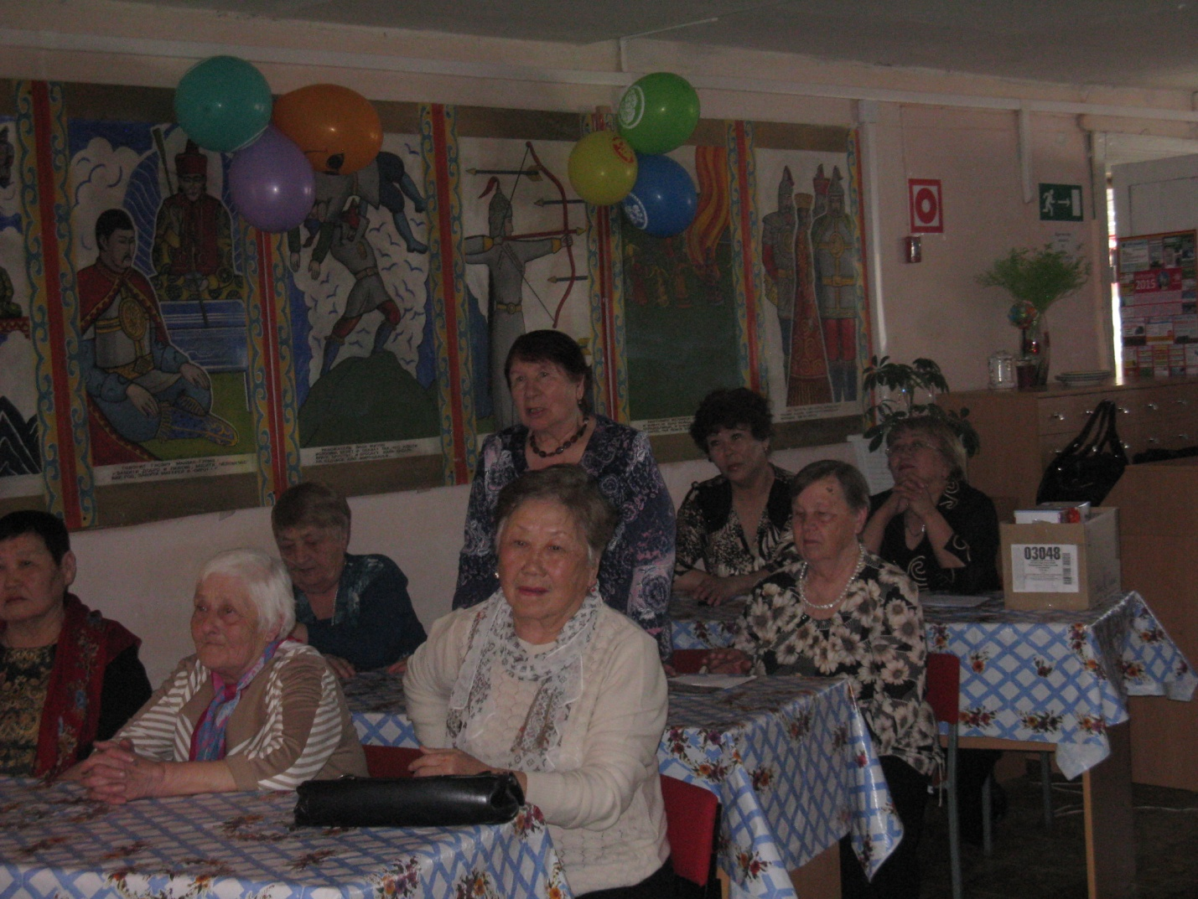

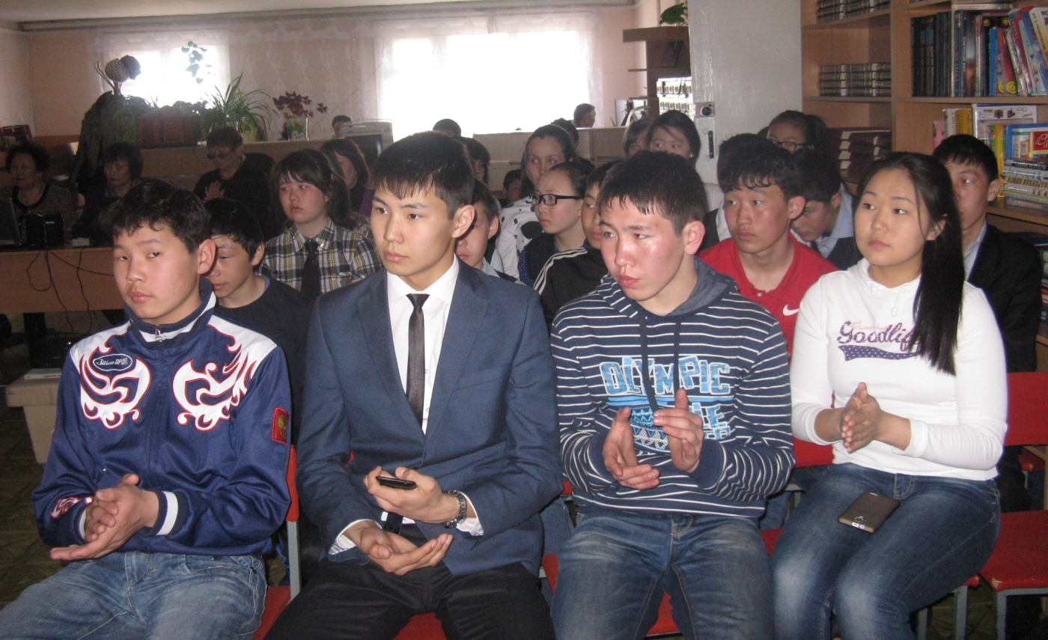

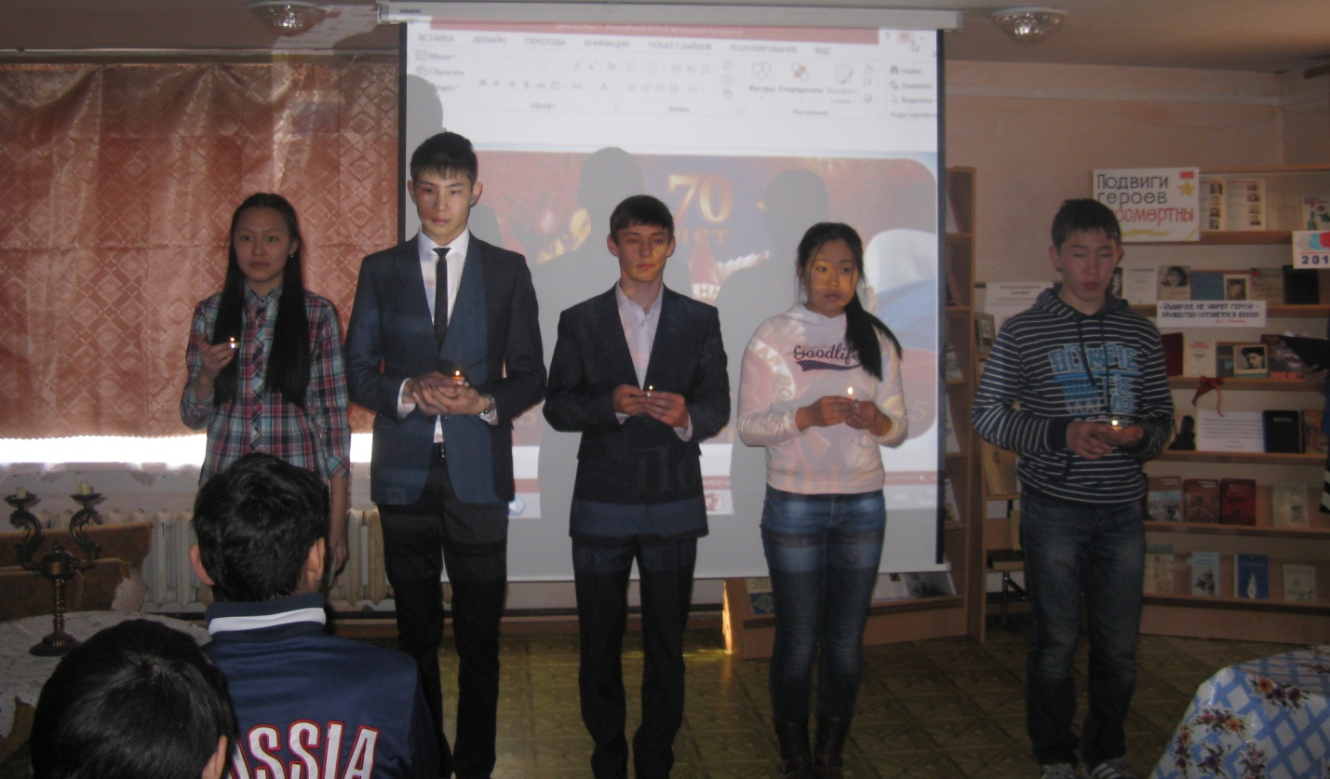
В.Номогоев, корреспондент газеты «Заря»

